部署文档
目录
部署文档 1
1. 规则配置器安装 1
2. 管理平台和执行平台部署 3
2.1Windows平台下部署 7
2.2linux平台下部署 8
3部署图 错误!未定义书签。

规则配置器安装
点击安装包打开
- 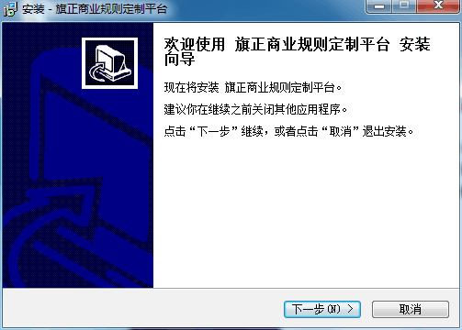
- 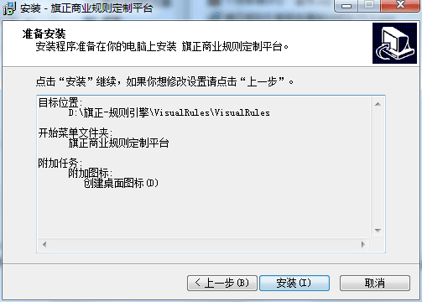
- 一直下一步到安装后。路径可以改的。
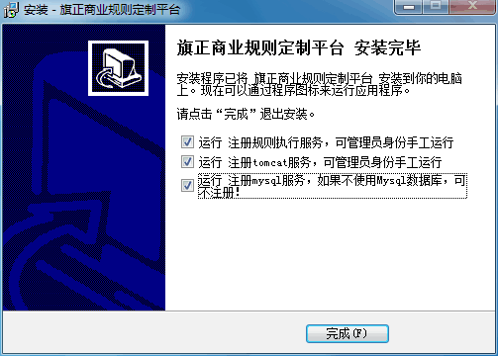
- 电脑上已有mysql的可以选择不注册，tomcat可以默认注册。至此安装完成

管理平台和执行平台部署

数据库准备

创建数据库
以mysql为例
创建rules数据库，设置字符集为utf-8，并将接收到的sql脚本执行，创建规则数据库。

链接数据库
打开数据库配置器
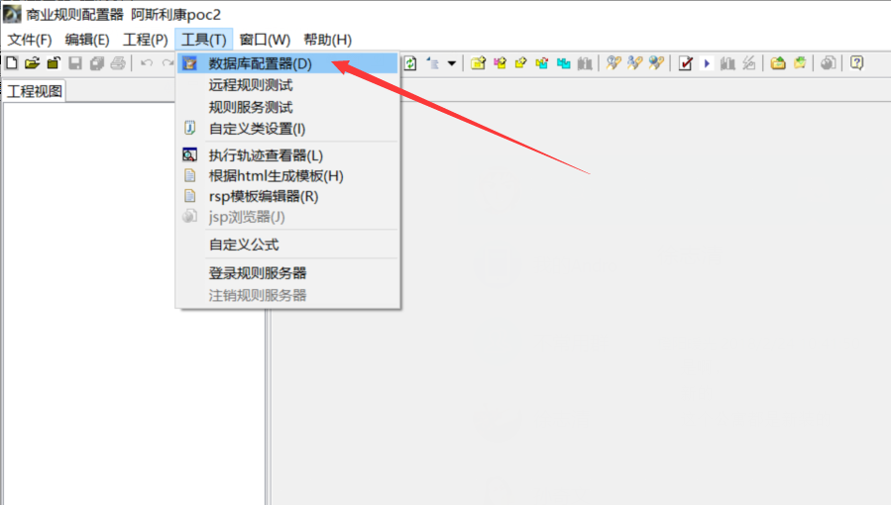
选择mysql数据库
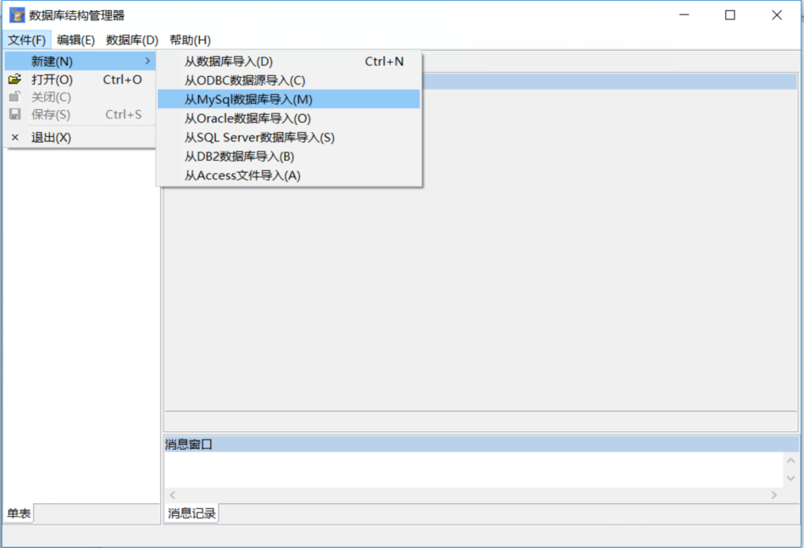
输入链接信息
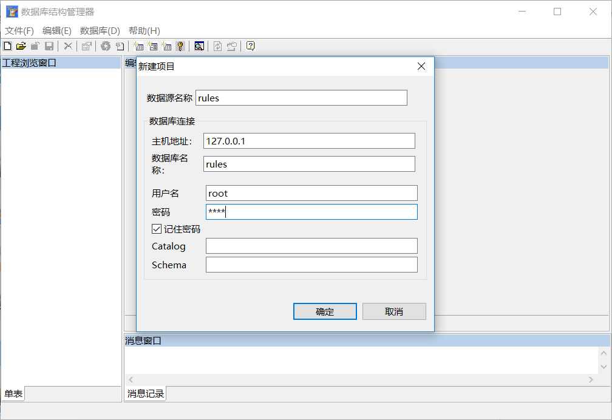
选择表格后并点确定
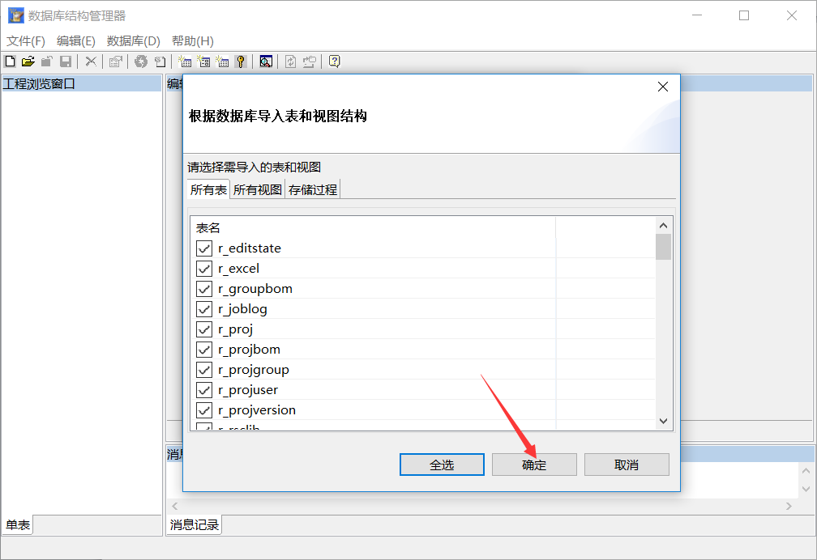
在rules上右键生成数据库配置文件
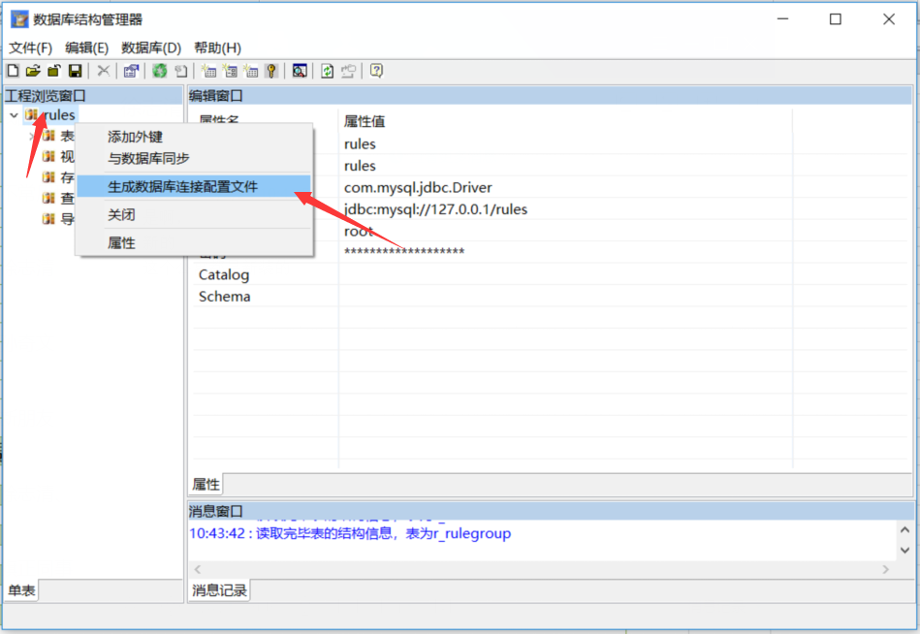
生成rules.conf文件
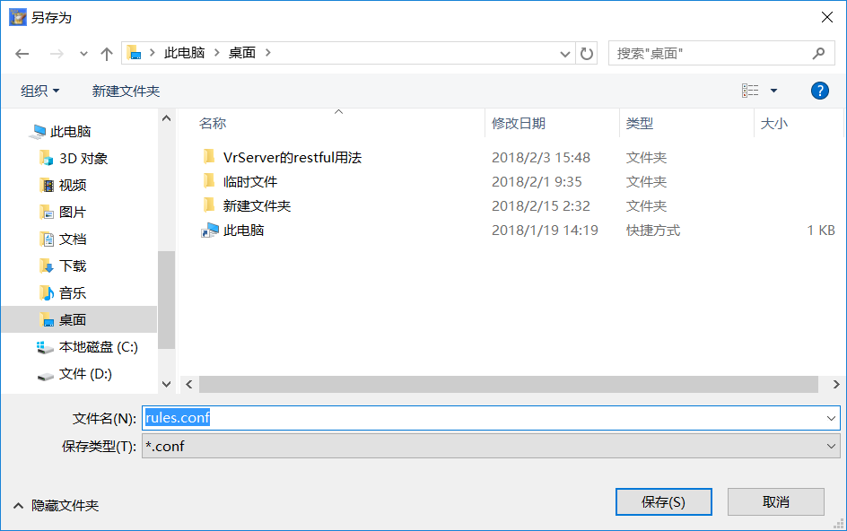

Windows平台下部署
- 安装包准备
Tomcat7以上
Vrs.zip和webrule.zip
2. 环境准备
需要准备Tomcat运行的java环境可以用java –version查看是否配置
3 安装
3.1解压Tomcat
3.2将rule.zip解压放入Tomcat7/webapp下
3.3替换rules.conf文件，用数据库配置器连接数据库rules，生成rules.conf文件放入tomcat7/webapp/vrs/web-inf/classes和tomcat7/webapp/webrule/web-inf/classes下。
3.5至此安装完成，启用Tomcat

linux平台下部署
- 安装包准备
apache-tomcat-7.0.82.tar.gz（或7以上版本）
vrs.zip和webrule.zip
2. 环境准备
需要准备Tomcat运行的java环境可以用java –version查看是否配置
3 安装
3.1解压Tomcat压缩包命令 tar –zxvf apache-tomcat-7.0.82.tar.gz
3.2可以给tomcat改个名字 mv apache-tomcat-7.0.82 tomcat7
3.3将rule.zip放入Tomcat7/webapp下
3.4解压管理平台命令为unzip rule.zip
3.5替换rules.conf文件，用数据库配置器连接数据库rules，生成rules.conf文件放入tomcat7/webapp/vrs/web-inf/classes和tomcat7/webapp/webrule/web-inf/classes下。
3.5至此安装完成，启用Tomcat

